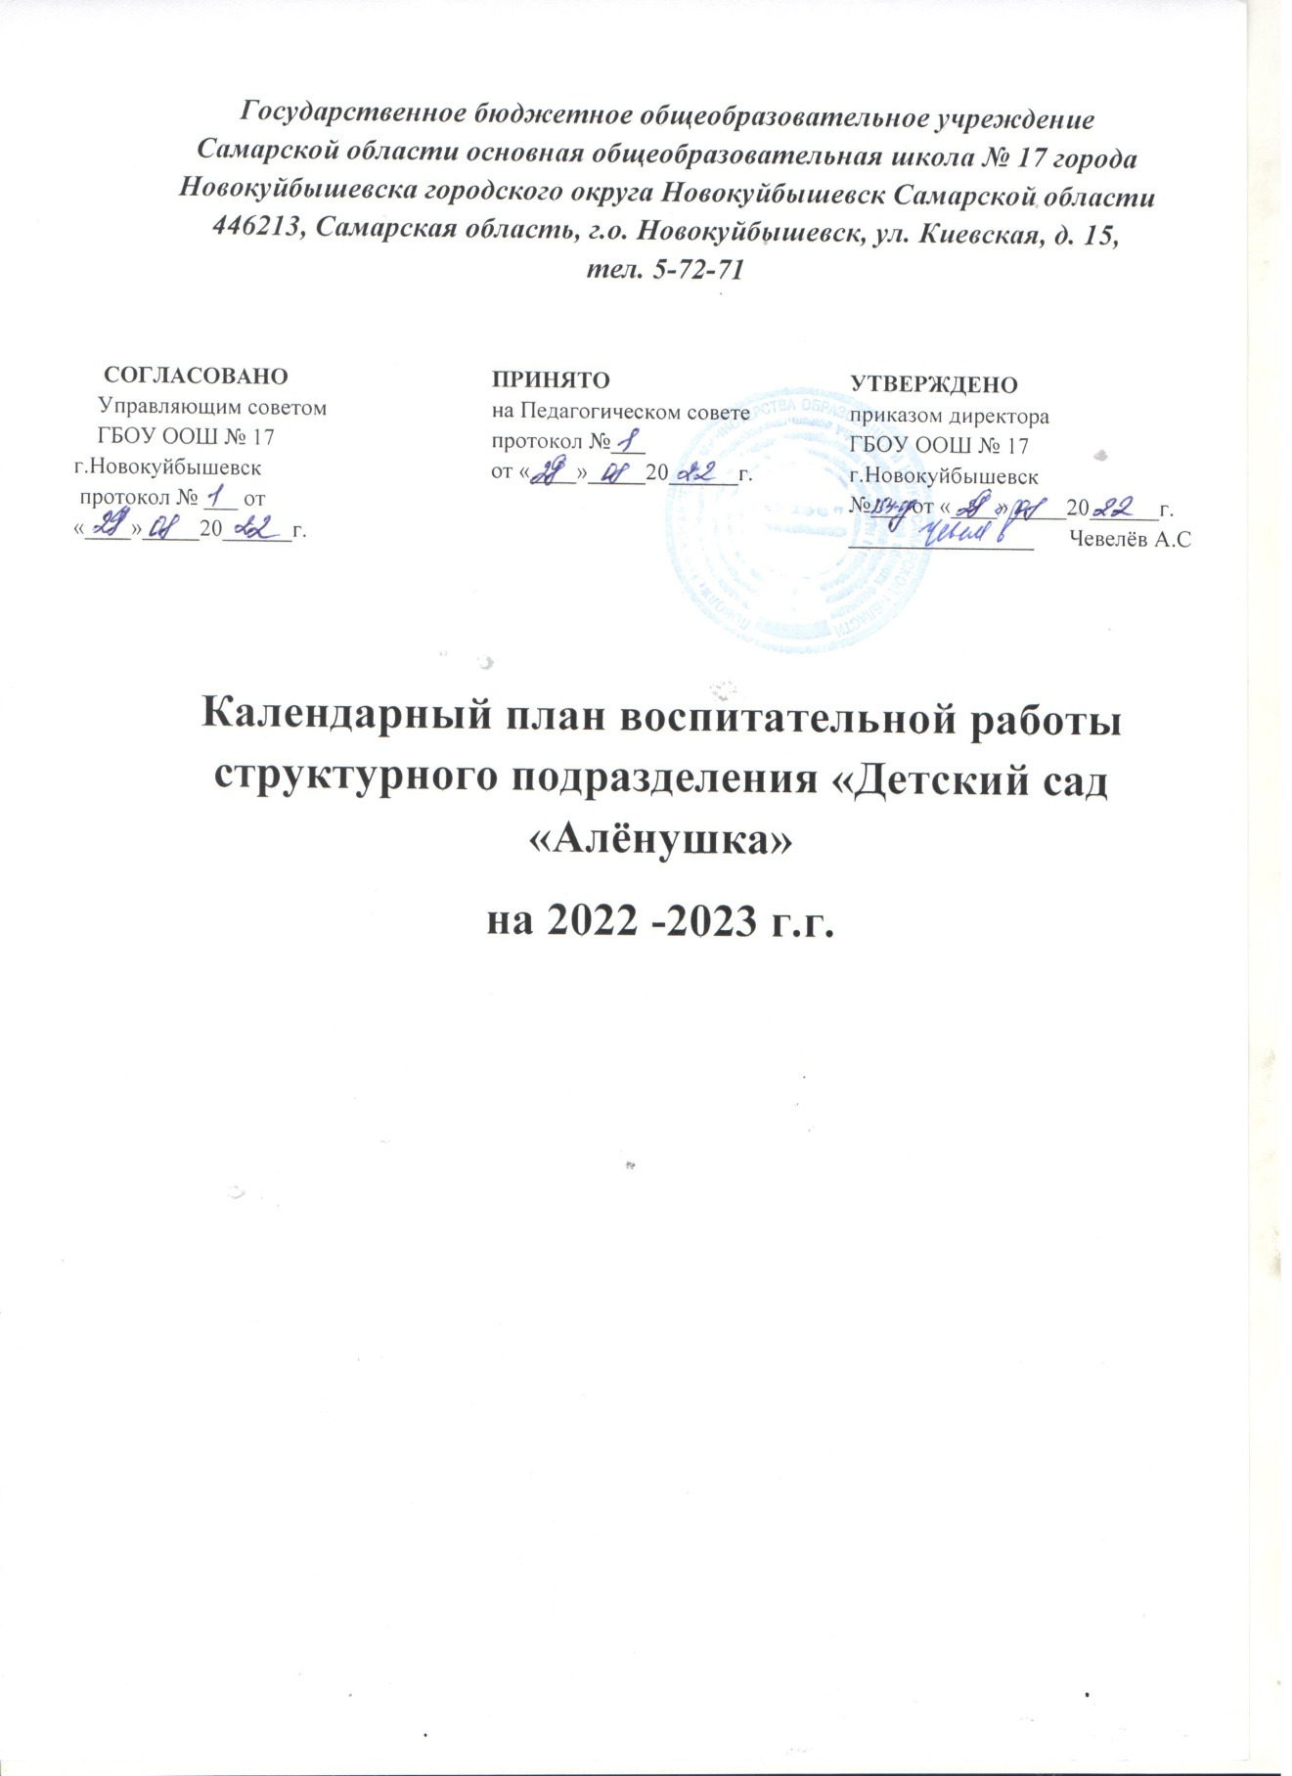

Сентябрь
Направление деятельности (модули) | Название мероприятия | Группы | Ответственные
Традиции детского сада | Праздник «День знаний» | Все группы | Заведующий, ст. воспитатель, муз. руководитель, воспитатели
Организация образовательной деятельности | Разработка педагогами конспектов ООД, направленных на воспитание дошкольников | Все группы | Воспитатели
Музейная педагогика | Разработка методического обеспечения и пополнение материально-технического обеспечения мини-музеев | Все группы | Заведующий, ст. воспитатель, воспитатели
Ранняя профориентация | Разработка проектов по ранней профориентации детей | Старшая и подготовительная группа | Воспитатели
Взаимодействие с родителями | Анкетирование родителей по темам: | Все группы | Воспитатели
Психолого-педагогическое сопровождение | Тестирование воспитанников | Старшая и подготовительная группа | Педагог-психолог
 | Адаптация вновь прибывших воспитанников к детскому саду | Все группы | Ст. воспитатель, специалисты, воспитатели

Октябрь
Направление деятельности (модули) | Название мероприятия | Группы | Ответственные
Традиции детского сада | «День именинника» | Все группы | Воспитатели
 | Развлечение «Мой друг-Светофор» | Средние, старшие, подготовительные | Воспитатели
Организация образовательной деятельности | Викторина «Юные экологи» | Подготовительные группы | Воспитатели
 | Организации серии мероприятий по познавательно-исследовательской деятельности и экспериментированию | Все группы | Воспитатели
Музейная педагогика | Экскурсии по мини-музею и музейным экспозициям ДОО: ознакомление с экспонатами. | Все дошкольные группы | Воспитатели
Ранняя профориентация | Фоторепортаж «Профессия моих родителей» | Старшая и подготовительная группа | Воспитатели
Взаимодействие с родителями | Родительские собрания (очные и дистанционные) | Все группы | Заведующий, ст. воспитатель воспитатели
Психолого-педагогическое сопровождение | «Игры с детьми на установление контакта» | Все группы | Педагог-психолог

Ноябрь
Направление деятельности (модули) | Название мероприятия | Группы | Ответственные
Традиции детского сада | Праздник «День народного единства» | Все дошкольные группы | Ст. воспитатель, муз. руководитель, воспитатели
 | Развлечение «День отца» | Все дошкольные группы | Ст. воспитатель, муз. руководитель, воспитатели
 | Выставка рисунков ко Дню Матери «От чистого сердца, простыми словами» | Все дошкольные группы | Воспитатели
Организация образовательной деятельности | Открытые занятия по познавательно-исследовательской деятельности (экология) | Все дошкольные группы | Воспитатели
Музейная педагогика | «Творческая мастерская» -изготовление макетов для мини-музеев | Все дошкольные группы | Воспитатели
Ранняя профориентация | Квест-игра «Кто работает в детском саду?» | Старшая и подготовительная группа | Ст.воспитатель, воспитатели
Взаимодействие с родителями | Мастер-класс «Формы и методы нравственного воспитания детей». Средняя, старшая, подготовит. Воспитатели | Средние, старшие, подготовительные | Воспитатели, специалисты, ст. воспитатель
Психолого-педагогическое сопровождение | Определение готовности детей к школьному обучению | Подготовительная группа | Педагог-психолог
 | Обследование детей 4-5 лет | Средние группы | Педагог-психолог

Декабрь
Направление деятельности (модули) | Название мероприятия | Группы | Ответственные
Традиции детского сада | «Новогодние приключения» | Все группы | Муз. руководитель  Воспитатели
 | Конкурс «Мое любимое животное Самарского края» | Старшая и подготовительная группа | воспитатели
 | Акция «Новогодняя игрушка» | Средние, старшие, подготовительные | Воспитатели,
Организация образовательной деятельности | Проведение тематических мероприятий в различных формах по ознакомлению детей с нормами и моральными, нравственными ценностями, принятыми в обществе. | Все дошкольные группы | Воспитатели, специалисты
Музейная педагогика | Виртуальная экскурсия по музеям российских городов | Все дошкольные группы | Воспитатели
Ранняя профориентация | Конкурс «Будущие профессионалы 5+» | Старшие и подготовительные группы | Заведующий, ст. воспитатель, воспитатели
Взаимодействие с родителями | Совместное изготовление поделок для выставки «Мастерская Деда Мороза» | Все группы | Воспитатели
Психолого-педагогическое сопровождение | Игры на чувственное восприятие | Все группы | Педагог-психолог

Январь
Направление деятельности (модули) | Название мероприятия | Группы | Ответственные
Традиции детского сада | Экологическая акция «Кормушка» | Все дошкольные группы | Воспитатели
 | Развлечение «Гуляют ребятки в зимние святки» | Старшие и подготовительные группы | Муз.руководитель  воспитатели
 | Неделя «Зимние игры и забавы». | Все группы | Воспитатели
Организация образовательной деятельности | Проведение тематических мероприятий по воспитанию дружеских взаимоотношений между детьми, уважительного отношения к окружающим людям | Все группы | Воспитатели
Музейная педагогика | Проект «Самарский край- мой край родной» | Старшие и подготовительные группы | воспитатели
Ранняя профориентация | Изготовление атрибутов к играм, лэпбуков, элементов костюмов в «Мастерской профессий» | Старшие и подготовительные группы | воспитатели
Взаимодействие с родителями | Консультирование родителей по организации выходного дня с ребенком в зимнее время года. | Все группы | Воспитатели, ст. медсестра
Психолого-педагогическое сопровождение | Беседа с детьми «Учимся дружить» | Все дошкольные группы | Педагог-психолог

Февраль
Направление деятельности (модули) | Название мероприятия | Группы | Ответственные
Традиции детского сада | Тематический праздник «Защитники Отечества» ( с приглашением учащихся ВСШ «Отчизна». | Младшие группы | Муз. руководитель, воспитатели
 | Военно-спортивная игра«Зарница», посвященная «Дню защитника Отечества» | Средние, старшие, подготовительные | Ст.воспитатель, воспитатели, специалисты
 | Выставка рисунков «Наши папы удалые». | Все дошкольные группы | Воспитатели, родители
Организация образовательной деятельности | Проведение тематических мероприятий по ознакомлению с героической историей и государственными символами России. | Все дошкольные группы | воспитатели, специалисты
Музейная педагогика | Организация выставки «Служу, Отечеству» | Средние, старшие, подготовительные | Ст.воспитатель, воспитатели,
Ранняя профориентация | Открытые мероприятия по организации профориентационных игр (сюжетно-ролевых, настольных, дидактических, подвижных, игрквестов, игр- драматизаций). | Старшие, подготовительные группы | Ст.воспитатель, воспитатели, специалисты
Взаимодействие с родителями | Педагогический тренинг с родителями: «Способы решения нестандартных ситуаций в вопросах нравственного воспитания детей» | Средние, старшие, подготовительные | Специалисты
Психолого-педагогическое сопровождение | Беседа «Учимся общаться» | Средние, старшие, подготовительные | Педагог-психолог

Март
Направление деятельности (модули) | Название мероприятия | Группы | Ответственные
Традиции детского сада | Творческие мастерские «Подарок для мамочки». | Все группы | Воспитатели
 | Тематические развлечения «Для милых мам» | Все группы | Воспитатели, муз. руководитель
 | Фольклорное развлечение «Широкая Масленица». | Все группы | Воспитатели, муз. руководитель
Организация образовательной деятельности | «Театральная неделя»-показ мини-спектаклей, театральных инсценировок | Все группы | Воспитатели, специалисты
Музейная педагогика | Конкурс на лучшего экскурсовода среди детей группы и детского сада «Я покажу тебе музей». | Старшие и подготовительные группы | Ст. воспитатель, воспитатели
Ранняя профориентация | Конкурс «Маленькие поварята» | Старшие и подготовительные группы | Ст. воспитатель, воспитатели
Взаимодействие с родителями | Страницы семейных альбомов…(обмен опытом семейного воспитания) | Все дошкольные группы | Ст. воспитатель, воспитатели
Психолого-педагогическое сопровождение | Обследование детей 6-7 лет | Подготовительная группа | Педагог-психолог

Апрель
Направление деятельности (модули) | Название мероприятия | Группы | Ответственные
Традиции детского сада | Развлечения и досуги по теме космос | Все дошкольные группы | Ст. воспитатель, воспитатели
 | Акция «Чистые участки- чистый детский сад» | Все группы | Завхоз, ст. воспитатель, воспитатели, специалисты
 | Акция «Эко-книга» - сбор макулатуры | Все группы | Завхоз, ст. воспитатель, воспитатели, специалисты
Организация образовательной деятельности | Неделя экологических знаний | Все дошкольные группы | Ст. воспитатель, воспитатели
Музейная педагогика | Пополнение музейной экспозиции «Неизведанный космос» | Все дошкольные группы | Ст. воспитатель, воспитатели
Ранняя профориентация | Детско-родительский проект «Все профессии важны -все профессии нужны» | Старшие и подготовительные группы | Ст. воспитатель, воспитатели
Взаимодействие с родителями | Родительская конференция на тему «Эффективные практики семейного воспитания» | Все группы | Заведующий, ст. воспитатель, воспитатели, специалисты
Психолого-педагогическое сопровождение | Решение ситуативных задач «Как бы я поступил, если…» | Старшие и подготовительные группы | Педагог-психолог

Май
Направление деятельности (модули) | Название мероприятия | Группы | Ответственные
Традиции детского сада | Выставка детских рисунков «Этих дней не смолкнет слава» | Все дошкольные группы | Ст. воспитатель, воспитатели
 | Праздник «День Победы» | Все дошкольные группы | Ст. воспитатель, воспитатели
 | Акция «Бессмертный полк» | Все дошкольные группы | Ст. воспитатель, воспитатели
 | Смотр-конкурс по подготовке к летнему оздоровительному сезону | Все группы | Ст. воспитатель, воспитатели, завхоз
Организация образовательной деятельности | Проведение воспитательно-образовательных мероприятий нравственно-патриотической направленности, к Дню Победы. | Все дошкольные группы | Ст. воспитатель, воспитатели
Музейная педагогика | Пополнение музейной экспозиции «Герои Отечества» | Все дошкольные группы | Ст. воспитатель, воспитатели
Ранняя профориентация | Показ сюжетно-ролевых игр | Все дошкольные группы | Ст. воспитатель, воспитатели
Взаимодействие с родителями | Спортивный праздник «Мы со спортом дружим» | Все дошкольные группы | Ст. воспитатель, воспитатели
Психолого-педагогическое сопровождение | Консультирование родителей «У школьного порога» | Подготовительные группы | Педагог-психолог

